卷积无线电调制识别网络

**摘要** 我们研究了卷积神经网络对复值时间无线电信号域的适应性。 我们比较了使用天真的学习特征与使用当今广泛使用的基于专家特征的方法的无线电调制分类的功效，并且表现出显着的性能改进。 我们表明，使用深度卷积神经网络对大型密集编码时间序列进行盲目时间学习是可行的，并且是该任务的有力候选方法，尤其是在低信噪比的情况下。

**关键词**：机器学习、无线电、软件无线电、卷积网络、深度学习、调制识别、认知无线电、动态频谱访问

**1 引言** 无线电通信提出了一个独特的信号处理领域，为机器学习社区带来了许多有趣的挑战和机遇。在这一领域，专家特征和决策标准得到了广泛的开发，并在特定标准下分析了多年的最优性。 然而，在过去几年中，机器学习应用于图像处理 [11] 和语音识别 [18] 的趋势绝大多数是从数据中学习特征，而不是制作专家特征，这表明我们应该评估这一领域的类似转变。

同时，无线数据需求正在推动提高无线电效率的需求。 高质量频谱感知和自适应以改善频谱分配和干扰抑制是我们实现这一目标的重要途径。 美国的 FCC 以及欧洲的同行正在认真对待和推行频谱政策，这些政策利用了动态频谱访问 (DSA)[4] 中的一些想法，明确需要改进频谱感知和信号识别算法 允许传感器和无线电在最佳可能范围内检测和识别频谱用户和干扰源，从而提高信噪比

诸如 DSA、机会性访问和频谱共享以及“认知无线电”（CR）[2]（一种通过学习进行的更广泛的无线电优化类别）等思想已在概念层面得到广泛讨论。 然而，这些领域的努力仅限于相对专业的解决方案，这些解决方案缺乏处理复杂且数量不断增加的发射器类型、干扰类型和传播环境所需的通用性。[9] 这是社区中的一个重大挑战，因为专为在专业任务上表现良好而设计的专家系统通常缺乏灵活性，并且分析开发可能既昂贵又乏味。基于机器学习中图像和语音识别领域的成功策略，我们在无线电中展示了一种使用卷积神经网络 (CNN) 和深度神经网络 (DNN) 的方法，该方法提供了在各种任务中学习特征的灵活性和 证明了对当前方法的改进分类准确性。

**2 调制识别** 在动态频谱接入 (DSA) 中，执行的关键感知之一是提供对附近发射器的感知，以避免无线电干扰并优化频谱分配。 这种识别和区分广播无线电、局域和广域数据和语音无线电、雷达用户以及附近的其他潜在无线电干扰源，每个都有不同的行为和要求。 调制识别则是将接收到的无线电信号的调制类型分类为了解存在何种类型的通信方案和发射器的步骤的任务。这可以被视为 N 类决策问题，其中我们的输入是接收信号的复杂基带时间序列表示。 也就是说，我们在离散时间步长通过模数转换采样无线电信号的同相和正交分量，载波频率大致以感兴趣的载波为中心，以获得 1xN 复值向量。 通常，这写成等式 1，其中 s(t) 是连续信号或一系列离散位的时间序列信号，该信号调制到正弦波上，具有变化的频率、相位、幅度、轨迹或某些排列 的倍数。 c 是信号的一些路径损耗或恒定增益项，n(t) 是反映热噪声的加性高斯白噪声过程



从分析上讲，这种简化的表达式广泛用于开发专家特征和决策统计，但在许多系统中，现实世界的关系看起来更像等式 2 中给出的关系。

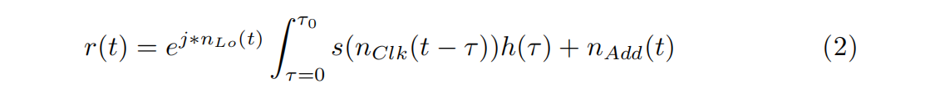

这考虑了许多难以建模的现实世界效应：通过残余载波随机游走过程调制，nLo(t)，通过残余时钟振荡器随机游走重新采样，nClk(t)，随时间变化旋转的卷积 非恒定幅度信道脉冲响应 h(t − τ )，以及卷积无线电调制识别网络 3 添加的可能不是白色的噪声 nAdd(t)。 每个都代表一个未知的时变误差源。在这些关于传播效果的严酷现实假设下，对专家特征和决策指标最优性进行分析建模是非常重要的，并且通常会迫使简化假设。 在本文中，我们专注于在包括所有上述影响的恶劣模拟传播环境中的性能经验测量，但不尝试以封闭形式分析跟踪它们的性能。 - 模型简单：通过残余载波随机游走过程 nLo(t) 进行调制，通过残余时钟振荡器随机游走重新采样，nClk(t)，与时变旋转非恒定幅度通道脉冲响应 h(t) 卷积 τ )，以及可能不是白色的噪声的添加，nAdd(t)。 每个都代表一个未知的时变误差源。在这些关于传播效果的严酷现实假设下，对专家特征和决策指标最优性进行分析建模是非常重要的，并且通常会迫使简化假设。 在本文中，我们专注于在包括所有上述影响的恶劣模拟传播环境中对性能进行经验测量，但不尝试以封闭形式分析跟踪它们的性能。

**2.1 专家循环矩特征** 基于集成循环矩的特征 [1] 目前在执行调制识别和形成分析派生的决策树以将调制分类为不同类别方面广受欢迎。 通常，它们采用等式 3 中给出的形式。



通过计算瞬时或时间延迟接收信号 r(t) 的 n 次幂的 m 阶统计量，我们可以获得一组统计量，在给定对特征的决策过程的情况下，将其与其他调制唯一地分开。 对于我们的专家特征集，我们计算 32 个特征。 这些由 0 和 8 个样本的循环时滞组成。 以及复数接收信号的前 2 次幂的前 2 个矩、幅度、相位和每个滞后的相位绝对值。我们在这些专家特征集上训练几个分类器作为基准比较。 这些利用 scikit-learn 并由决策树、K=1 最近邻、高斯朴素贝叶斯和 RBF-SVM 组成。 此外，我们训练了一个仅由大小为 512、256 和 11 个神经元的完全连接层组成的 3 层深度神经网络。 对这些中的每一个进行测量，以提供一个性能基准估计，用于评估当前系统在此类功能集上的运行情况。 从基于 SVM 和 DNN 的方法获得最佳专家特征性能。

**2.2 卷积特征学习** 我们评估了几种特征学习方法，但我们的主要方法是卷积神经网络 (CNN)，其提供原始无线电时间序列 r(t) 的窗口输入。 我们将复值输入视为 2 个实值输入的输入维度，并使用 r(t) 作为一组 2xN 向量进入狭窄的 2D 卷积网络，其中正交同步采样的同相和正交 (I & Q) 样本使 在这个 2-wide 维度上。

**3 评估数据集** 虽然模拟和使用合成数据集进行学习有时在机器学习中不受欢迎，但无线电通信是一种特殊情况。使用真实数据进行训练是重要且有价值的 - 并将在未来的工作中解决 - 但该领域的某些属性使我们可以说我们的模拟非常有意义。无线电通信信号实际上是综合生成的，我们以与真实系统相同的方式确定性地这样做，引入调制、脉冲整形、携带数据和其他与真实世界信号相同的良好表征的传输参数。 我们将真实的语音和文本数据集调制到信号上。 在数字调制的情况下，我们使用块随机化器对数据进行白化，以确保位是等概率的。无线电信道效应的特征相对较好。 我们为信道脉冲响应的时变多径衰落、载频振荡器和采样时钟的随机游走漂移以及加性高斯白噪声采用稳健模型。 我们通过苛刻的通道模型传递我们的合成信号集，这些模型将未知的尺度、平移、膨胀和脉冲噪声引入我们的信号。我们使用 GNU Radio 通道模型 [14] 块在 GNU Radio [3] 中对这个数据集的生成进行建模，然后使用 128 个样本矩形窗口过程将每个时间序列信号分割成一个测试和训练集。 总数据集大约为 500 MB，存储为带有复杂 32 位浮点样本的 python pickle 文件。

**3.1 数据集可用性** 该数据有望对该领域的其他人有很大帮助，并可作为该领域的基准。 该数据集可在 http://radioml.com 上以pickle python 格式获得，包括时间窗口示例和相应的调制类别和 SNR 标签。 我们希望扩大调制范围和频道真实性，以此作为对该领域的兴趣

**3.2 数据集参数** 我们关注一个由 11 个调制组成的数据集：8 个数字调制和 3 个模拟调制，所有这些都广泛用于我们周围的无线通信系统。 这些包括用于数字调制的 BPSK、QPSK、8PSK、16QAM、64QAM、BFSK、CPFSK 和 PAM4，以及用于模拟调制的 WB-FM、AM-SSB 和 AM-DSB。 数据以每个符号大约 8 个样本的速率调制，归一化平均发射功率为 0dB。

**3.3 数据集可视化** 在时域（图 1）和频域（图 2）中检查每一类调制的单个示例，我们可以在视觉上看到调制之间的许多异同，但由于脉冲整形、失真和其他通道效应 人类专家在视觉上并不容易辨别它们。在频域中，每个信号都遵循类似的带限功率包络设计，其形状为调制提供了一些线索，但对人类专家来说，这是一项艰巨的噪声任务，无法进行视觉判断。

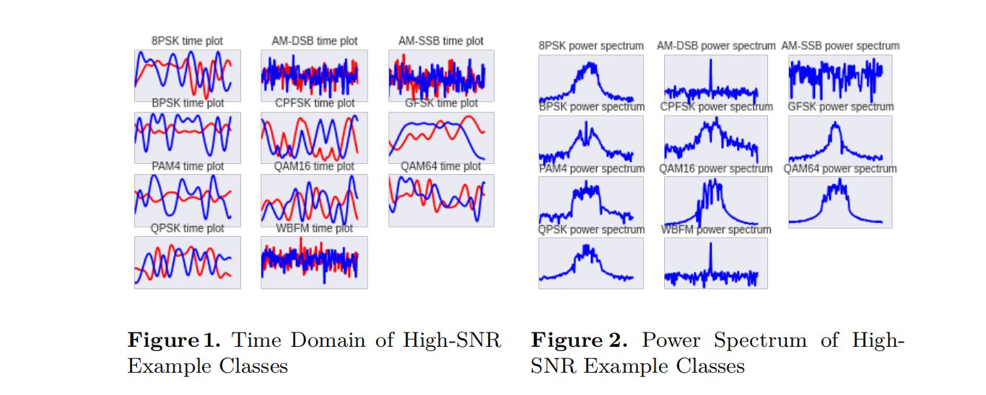

3.4 调制信息 在无线电通信中，信号通常由许多基于明确定义和理解的基函数的调制数据位组成，这些数据位转换为由这些基形成的离散模式。 信号的复基带表示将无线电电压电平时间序列分解为它在载波频率上的正弦和余弦函数的投影。 通过控制频率、幅度、相位或它们的总和，然后在数字的情况下针对每个不同的符号时间周期或在模拟调制的情况下的连续位置，通过离散和可分离模式将数据位调制到该空间中。 对于 QPSK 的情况，此相位映射如图 4 所示。

然后，通常会应用诸如根升余弦之类的脉冲整形滤波器来限制频率中的信号，并消除这些不同模式之间的尖锐宽带瞬变，从而在发射机处以确定性和可逆的方式混合相邻符号的基数。 在我们的模拟数据集中，我们使用根升余弦脉冲整形滤波器，每个数字信号的额外带宽为 0.35。

**3.5 对调制信号信道的影响** 相比之下，在通信系统中，影响不是确定性的，也不是完全可逆的。 实际系统对传输的信号会产生许多影响，这使得恢复和表示具有挑战性。热噪声会在接收器处产生相对平坦的高斯白噪声，从而形成本底噪声或灵敏度水平和信噪比。 由于发射器和接收器处的温度和其他半导体物理差异引起的振荡器漂移导致符号定时偏移、采样率偏移、载波频率偏移和相位差。 这些影响会导致时间偏移、缩放、通道之间的线性混合/旋转以及基于未知时变过程的接收信号的旋转。 最后，真实信道根据在接收器处具有变化幅度、相位、多普勒和延迟的传输信号的到达模式进行随机滤波。 这是一种通常称为多径衰落或频率选择性衰落的现象，它发生在信号可能反射建筑物、车辆或环境中任何形式的反射体的任何环境中。 这通常在接收器处通过估计时变信道响应的瞬时值并从接收信号中解卷积来消除。

**3.6 生成数据集** 为了生成特征良好的数据集，我们选择了一组调制，这些调制在实践中广泛使用，并在离散二进制字母（数字调制）和连续字母（模拟调制）上运行。 我们通过每个调制解调器调制已知数据，并使用 GNU Radio 将它们分别暴露于上述信道效应。 我们将数百万个样本分割成一个由多个短时间窗口组成的数据集，其方式类似于连续声学语音信号通常为语音识别任务设置窗口的方式。 我们提取 128 个样本的步骤，移位 64 个样本以形成我们提取的数据集。分割后，每个示例大约为 128 µ 秒，假设采样率大约为 1 MSamp/秒。 每个包含 8 到 16 个具有随机时间偏移、缩放、旋转、相位、信道响应和噪声的符号。这些示例表示有关调制数据位的信息、有关它们如何调制的信息、有关信号在传播过程中通过的信道影响的信息以及有关发射和接收设备状态以及包含的随机过程的状态的信息。 我们特别关注恢复有关信号如何调制的信息，从而根据与调制方案对应的 11 个类标签的离散集来标记数据集。

**4 技术方法** 在无线电通信系统中，通常认为的一类接收器是“匹配滤波器”接收器。 即在通信链路的接收端，与每个传输符号表示匹配的专家设计滤波器与传入时间信号卷积，并在正确符号滑过接收信号中的正确符号时间时形成峰值。 通过卷积，我们平均了接收器中的脉冲噪声，以尝试优化信噪比。 通常，在此卷积阶段之前，符号定时和载波频率使用专家包络或基于矩的估计器来恢复，该估计器为特定调制和信道模型分析导出。 在这个应用程序中使用卷积神经网络背后的直觉是，他们将学习为众多时间特征形成匹配滤波器，每个特征都有一些滤波器增益以在较低的 SNR 下运行，并且当它们结合在一起时可以形成一个 分类的坚实基础。

**4.1 学习不变性** 无线电通信系统中的许多这些恢复过程可以被认为是线性混合、旋转、时移、缩放和通过随机滤波器（具有良好表征的概率包络和相干时间）卷积的不变性。 这些类似于在视觉域学习中大量解决的类似学习不变性，其中图像中特定项目或特征的匹配滤波器可能会经历缩放、移位、旋转、遮挡、光照变化和其他形式的噪声。 我们试图利用卷积神经网络的平移不变特性来学习匹配滤波器，这些滤波器可能天真地描绘符号编码特征，而无需专家理解或估计潜在波形。

**4.2 评估网络**

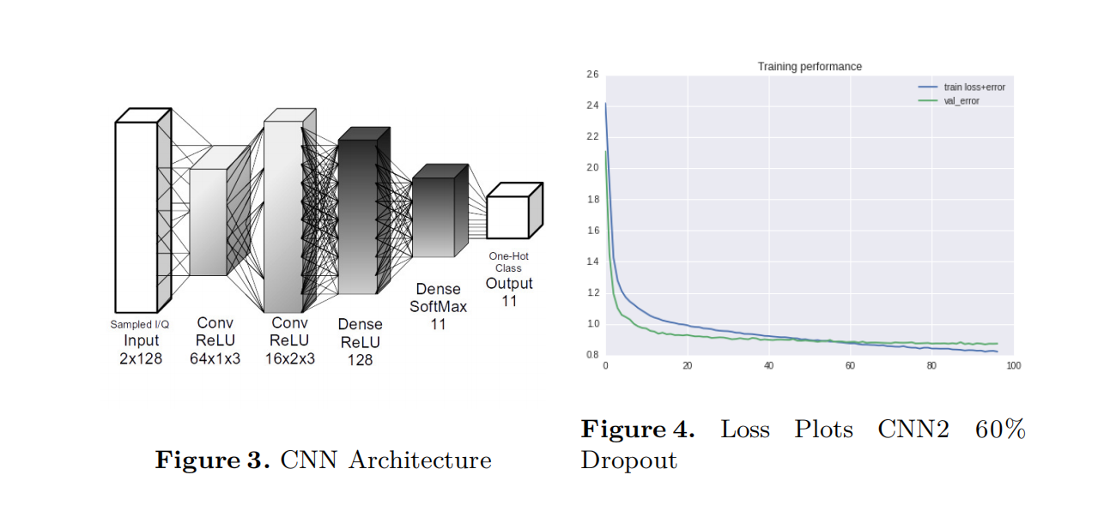

我们针对几个候选神经网络进行训练。 一个使用两个卷积层和两个密集全连接层（CNN 和 CNN2）的 4 层网络。 除了 one-hot 输出层上的 Soft max 激活之外，层使用整流线性 (ReLU) 激活函数。 我们使用这个网络深度，因为它大致相当于在视觉域中类似的简单数据集上运行良好的网络，例如 MNIST。正则化用于防止过拟合。 CNN 使用 Dropout，卷积层权重的 kWk2 范数惩罚，鼓励最小能量基础，以及第一个密集层激活的 khk1 范数惩罚，以鼓励解决方案的年龄稀疏性 [5] [10]。 CNN2 只使用 dropout，DNN 只使用 dropout。 训练是使用分类交叉熵损失函数和 Adam [15] 求解器进行的，该求解器似乎在我们的数据集上略微优于 RMSProp [12]。 我们在运行在 TensorFlow [19] 之上的 Keras [16] 中实现了我们的网络训练和预测，并在 DIGITS Devbox 中启用了 NVIDIA Cuda [8] Titan X GPU。 图 3 显示了 CNN 架构的图示。CNN2 相同但更大，在第 1 层和第 2 层包含 256 和 80 个过滤器，在第 3 层包含 256 个神经元。评估的 DNN 包含 4 个大小为 512、256、 128 和 n 类神经元。

**4.3 训练复杂度** 我们使用 Adam 求解器在大约 900, 000 个样本训练集上以 1024 的批量大小训练我们的最高复杂度模型大约 23 分钟。Epochs 大约需要 15 秒，尽管没有正则化，我们确实观察到了一些过度拟合，但验证损失没有显着变化，我们保留了最佳验证损失模型进行评估。 4. 4.4 学习特征绘制学习特征有时可以让我们直观地了解网络正在学习什么关于底层表示。 在这种情况下，我们在下面绘制卷积层 1 和卷积层 2 过滤器权重。 在图 5 中，第一层，我们有 64 个 1x3 的过滤器。 在这种情况下，我们只是得到一组在每个 I 和 Q 通道上运行的一维边缘和梯度检测器。

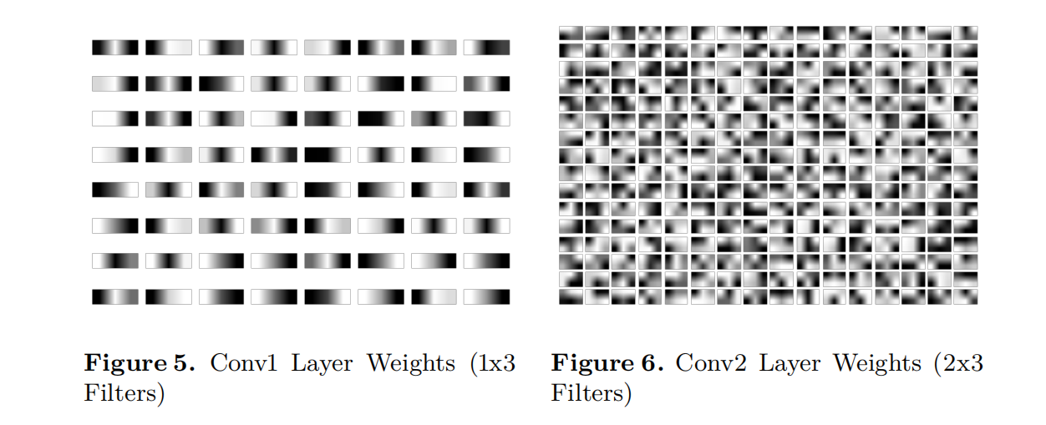

在卷积层 2 中，图 6 中所示的权重我们将第一层特征图组合成 64*16x2x3 更大的特征图，其中包括同时发生在 I 和 Q 通道上的内容。 这些特征图看起来与在由 2D 学习边缘检测器和类 Gabor 滤波器组成的图像卷积网络的较低级别上看到的特征图没有太大不同。

**5 结果** 为了评估我们的分类器的性能，我们在测试数据集上查看分类性能。 我们在大约 1200 万个复杂样本的语料库上进行训练，这些样本分为 11 个调制。 这些分为长度为 128 个样本的训练示例。 我们使用大约 96,000 个示例进行训练，使用 64,000 个示例进行测试和验证。 这些样本在 SNR 中从 -20dB 到 +20dB 均匀分布并标记，以便我们可以评估特定子集的性能。训练后，我们在测试数据集上的所有信噪比上实现了大约 87.4% 的分类准确度，但要理解其含义，我们必须检查这种分类准确度如何在不同训练示例的 SNR 值之间分解，以及如何分解 它与现有的基于专家特征的分类器的性能进行比较。

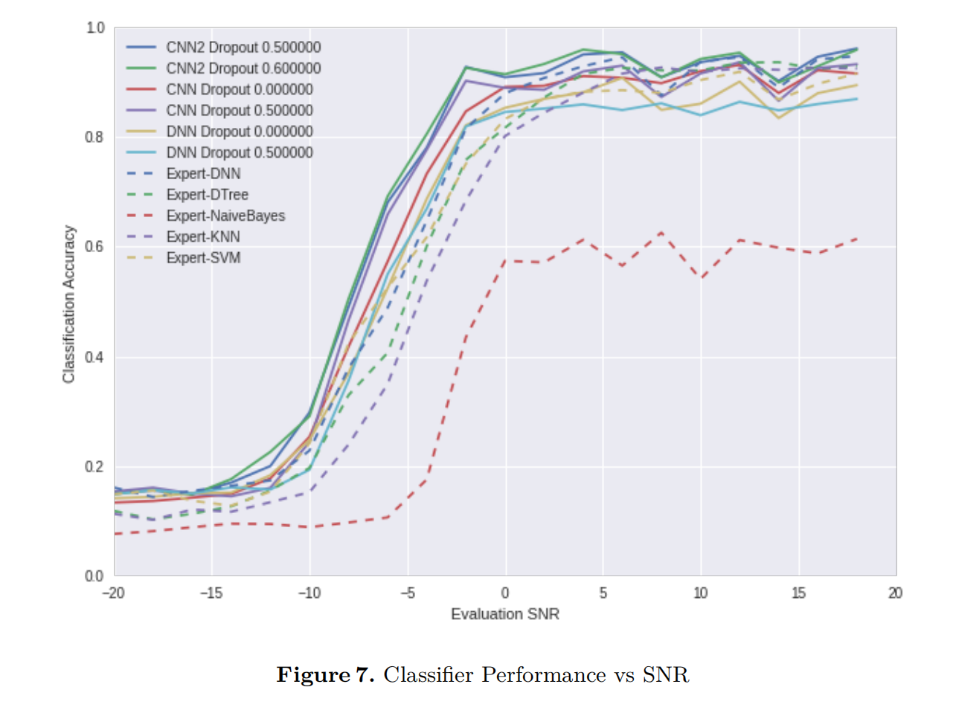

将测试集调制分类精度绘制为每个分类器的示例信噪比的函数。 实线表示直接在无线电时间序列数据上训练的分类器执行深度特征学习，而虚线表示仅使用先前描述为输入的专家特征的分类器。此视图是检查结果的关键方法，因为低 SNR 下的性能会影响我们可以有效使用分类器的范围和覆盖区域。我们从具有大量 dropout 正则化 (0.6) 的大型卷积神经网络 (CNN2) 中获得了显着更好的低 SNR 分类精度性能。 在低 SNR 下，最佳 CNN 模型的 SNR 性能优于基于专家特征的系统 2.5-5dB，而在 +5dB SNR 后性能相似。 这是一项显着的性能改进，并且可能至少使传感系统的有效覆盖区域翻倍。

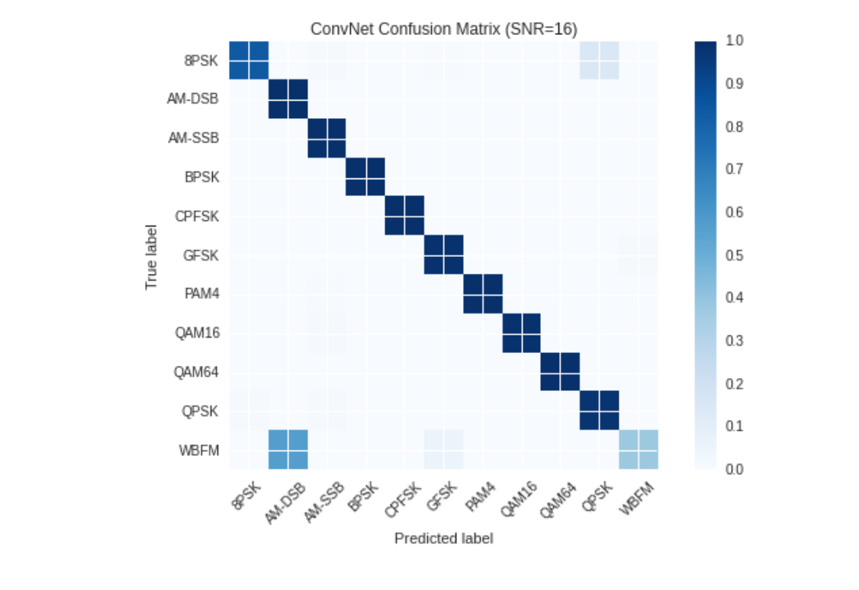

对于我们的最高 SNR 案例 CNN2(0.6) 分类，我们在图 8 中显示了一个混淆矩阵。在 +18dB SNR 时，我们在混淆矩阵中有一条干净的对角线，可以看到我们剩余的差异是 8PSK 被错误分类为 QPSK 的差异，并且 WBFM 错误分类为 AM-DSB。 这两者都可以在基础数据集中解释。 包含特定比特的 8PSK 符号与 QPSK 无法区分，因为 QPSK 星座点由 8PSK 点跨越。 在 WBFM/AM-DSB 的情况下，模拟语音信号具有静音期，其中只有载波音出现，使这些示例难以辨认。因此，即使在该数据集上的高 SNR 下也不太可能获得 100% 的准确度，并且可以合理地容忍剩余混淆。为了更好地了解性能如何随 SNR 变化，我们检查了不同 SNR 级别的几个分类器的混淆矩阵。在非常低的 SNR (-6dB) 下，在图 9、10、11 和 12 中，我们看到了一个有趣的案例，其中所有的准确度都在 +-20% 以内，约为 50%。 在这种情况下，CNN2 分类器上更清晰的对角线明显比所示的其他 3 种情况更明显，在该区域学习的特征具有显着的性能优势。

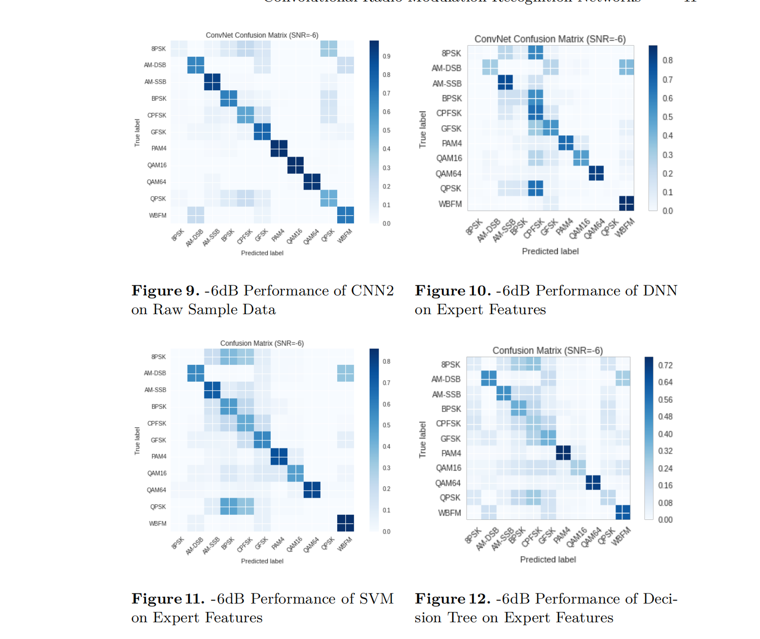

在略高但仍然较低的所有 4 个分类器的 SNR (0dB) 性能下，现在具有明确定义的对角线，但我们看到非对角线发生的错误分类较少，尤其是在 8PSK 情况下。

**6 模型复杂性** 许多无线电系统中的一个重要考虑因素是由于计算复杂性导致的训练和分类运行时间。 对深度学习的一个普遍批评是它需要大量的计算资源，但是在本文中，我们的网络相对紧凑，数据集相对较小。 我们比较了以下每个模型的训练和分类运行时间。在图 17 中，我们可以看到我们的 CNN 模型确实需要大量时间来训练，但比 SVM 训练案例所需的时间要短。

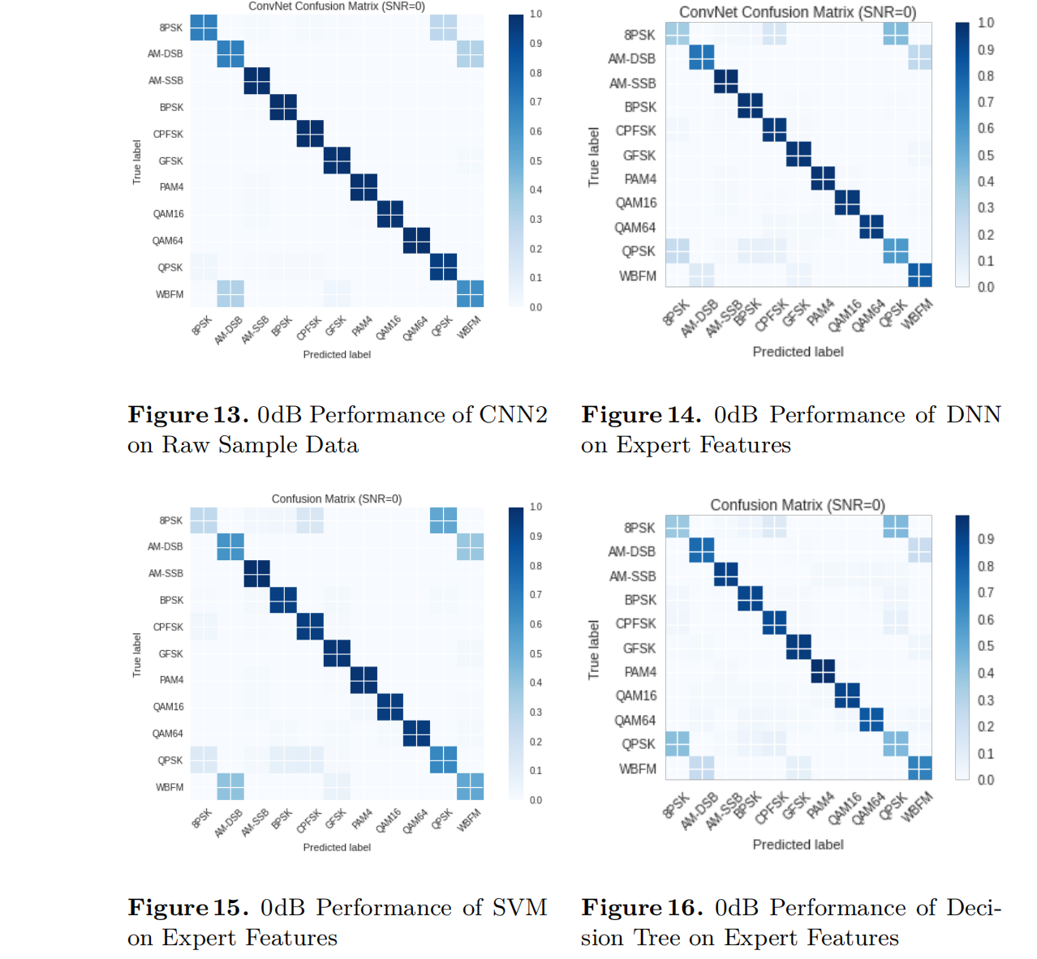

在图 18 中，使用 Keras 编译的 Python 的这个模型的分类时间明显快于大多数其他模型，包括使用 scikit-learn 的最近邻模型和 SVM 模型。 只有决策树和 GaussianNB 模型才能获得更快的分类运行时间。在这两种情况下，当考虑分类性能时，针对此类数据集的这种规模的基于 ConvNet 的分类模型为该任务提供了一个有吸引力的选择。

**7 结论** 虽然这些结果不是对现有的最佳案例专家特征调制分类器的综合比较，但它们确实证明，与相对较好的专家认为的方法相比，时间序列无线电信号数据上的盲卷积网络是可行的并且工作得很好。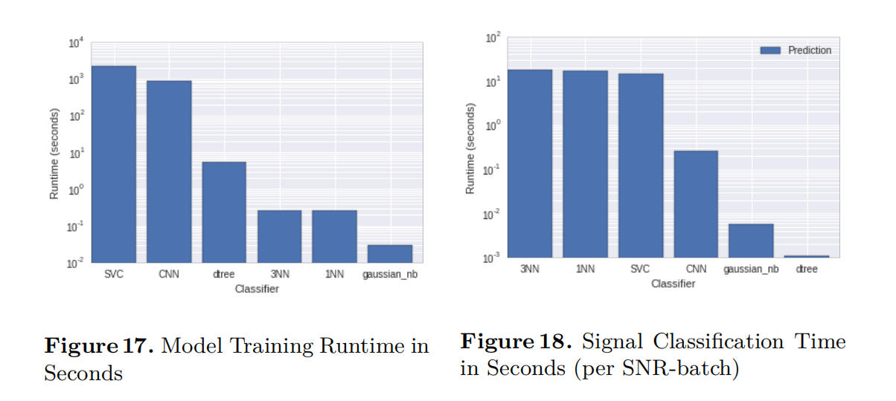

将几种分类器策略的精度与 SNR 进行了比较，并认为对于低 SNR 和短时间示例（128 个复杂样本），这代表了一种强大且可能是最先进的调制分类精度方法。 这种方法具有轻松扩展到其他调制类别的潜力，并且应被视为依赖于无线电发射器稳健的低 SNR 分类的 DSA 和 CR 系统的有力候选者。

**8 未来工作** 我们的结果与当前最佳专家系统方法的合理近似值进行比较，但由于在无线电领域的机器学习新兴领域中不存在稳健的竞争数据集，因此很难直接比较其性能 当前最先进的方法。 我们希望在以后的工作中进一步评估这一点，并从目前的水平改进特征学习和专家方法。 CNN2 网络架构上的性能改进是不可避免的，我们花费了一些精力对其进行优化，但并没有做到详尽无遗。 较大的过滤器、不同的架构和池化层都可能显着影响性能，但并未对其在这项工作中的适用性进行充分研究。 许多其他技术可以应用于该问题，包括将不变性引入额外的信道感应效应，例如扩张、I/Q 不平衡、相位偏移等。 Spatial Transformer Networks [17] 已经展示了在图像数据上学习这种类型不变性的强大能力，并且可以作为一个有趣的候选者，以改进对这些效果的不变性学习。 序列模型和循环层 [13] 可能能够表示信号序列嵌入，并且在更长的时间表示中几乎肯定会证明是有价值的，但我们还没有充分研究这个领域。 这个应用领域已经成熟，可以进行广泛的进一步研究和应用，这将显着影响无线信号处理和认知无线电领域的最新技术，将它们更多地转向机器学习和数据驱动的方法。